Triflex Cryl Finish 202

Triflex

Eigenschaften

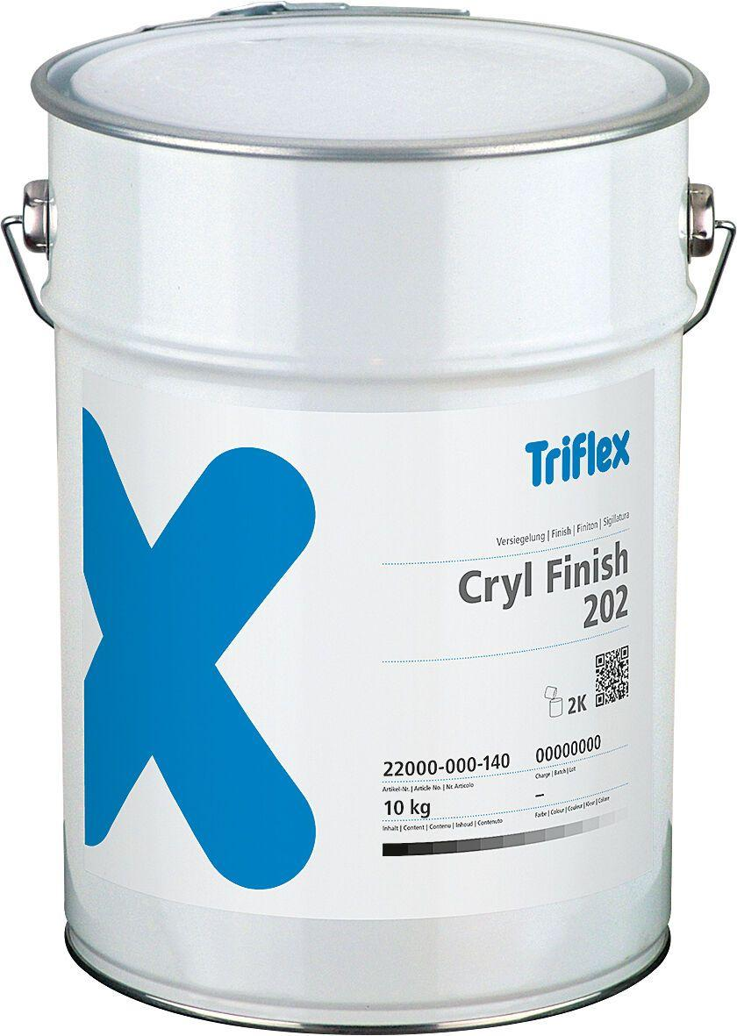

HAN:

22020

Farbton

transparent

Oberfläche

seidenglänzend

Produkt

Versiegelung

Werkstoff

Polymethylmethacrylat (PMMA)

Anzahl Komponenten

2

Chemische Beständigkeit

chemikalienbeständig gem. Herstellerangabe

Haupt-Bindemittelbasis

Reaktionsharz

Verarbeitbarkeit

Maschinenverarbeitung (pumpfähig), rollbar, spritzbar

Füllmenge (kg)

10,00

Lagerfähigkeit in Monaten

6,00

Verarbeitungstemperatur (°C)

0,00 - 35,00

Eigenschaften

schnell reaktiv, schnell belastbar